Рекомендации пользователям ИАС КНД по устранению проблем,
возникающих при печати отчетов

Для корректного вывода на печать отчетов в ИАС КНД (АРМ Абонент и АРМ Совет) на рабочей ПЭВМ должно быть установлено:
- ПО Adobe Acrobat Reader v.6.0 или выше (с обязательным запуском после установки и принятием лицензионного соглашения);
- Браузер Internet Explorer (IE) v. 6.0 или v.8.0.

- В браузере Internet Explorer должны быть выполнены следующие настройки (рисунки приведены для IE версии 6.0):
- запустить Internet Explorer.
- выбрать “Сервис” → “Свойства обозревателя”.
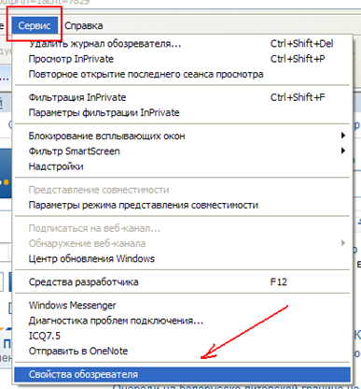
- в открывшемся окне выбрать вкладку “Дополнительно” и нажать на ней кнопку “Восстановить дополнительные параметры”.
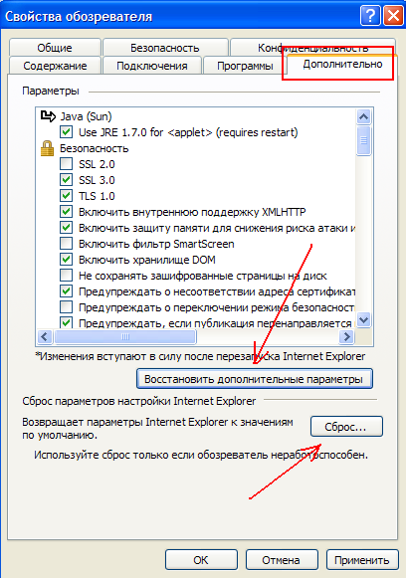
- затем на этой же вкладке нажать кнопку “Сброс…”.
- в открывшемся окне поставить «галочку» напротив “Удалить личные надстройки” и нажать кнопку “Сброс”.
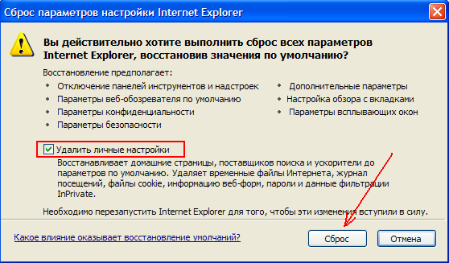
- дождаться завершения выполнения операции и нажать кнопку “Закрыть”.
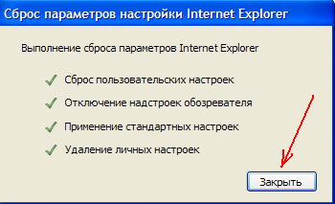
- в открывшемся окне нажать кнопку “ОК”.
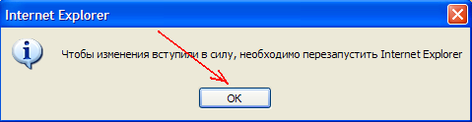
- завершить работу Internet Explorer.
- запустить Internet Explorer.
- выбрать “Сервис” → “Свойства обозревателя”.
- выбрать вкладку “Конфиденциальность” и там убрать «галочку» напротив “Включить блокирование всплывающих окон”, нажать кнопку “Применить”.
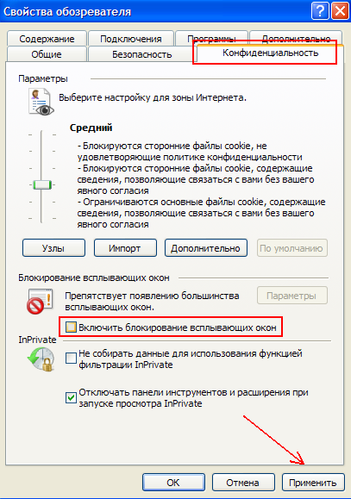

- проверьте, чтобы на закладке «Дополнительно» в разделе «безопасность» были установлены «галочки» в соответствии с рисунком:
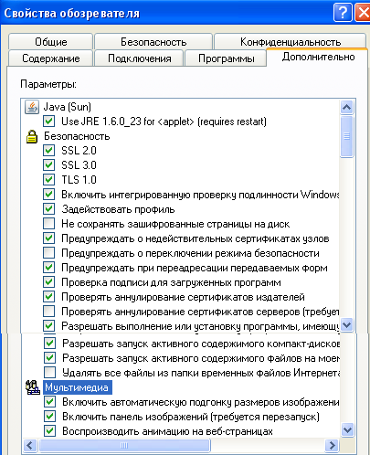

- Если у Вас при формировании отчётов не обновляются выводимые данные в соответствии с введёнными параметрами (печатается один и тот же отчёт, не реагирует на изменение параметров для отчёта, дата и время, которое печатается сверху, не соответствует системному времени) , в свойствах Internet Explorer необходимо установить следующие настройки :
Сервис/Свойства обозревателя/Общие-> раздел «Временные файлы Интернета» {или История просмотров, если версия IE 8} / Параметры «Наличие сохранённых страниц» поменять значение на «При каждом посещении страницы» {или веб-узла, если версия IE 8}.
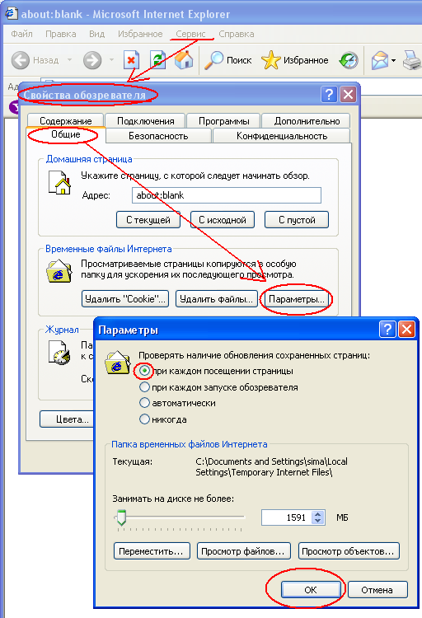

- Если при попытке сформировать отчет Internet Explorer (IE) сообщает «Готово», но в форме нет никаких данных - это может быть связано если на Вашей ПЭВМ установлен браузер Internet Explorer 7 версии. Необходимо переустановить Internet Explorer версии 6 или 8.
- Если не формируются отчеты - это может быть связано также с тем, если при входе в программу «Имя и пароль пользователя» копировались из памяти ПЭВМ. Необходимо перезапустить программу и «Имя и пароль пользователя» ввести вручную.
- Зависание при формировании отчётов проявляется при большом количестве одновременно открываемых отчетов. Прежде чем формировать отчет – проверьте, чтобы на Вашей ПЭВМ ранее формируемые отчеты были закрыты!!!

За консультацией по техническим вопросам (при возникновении ошибки при соединении с ЦБД или при печати отчетов ) можно обращаться в ОАО «АГАТ – системы управления» по телефонам:
- (017) 287-13-73 – Балцевич Сергей Михайлович.

